Aktivitetsplan for 2. trinn. SFO oktober-november 2024

 | Mandag | Tirsdag | Onsdag | Torsdag | Fredag
07.30-08.20 | Morgen SFO  Tegning, spill | Morgen SFO  Tegning, spill | Morgen SFO  Tegning, spill | Morgen SFO Tegning, spill | Morgen SFO Tegning, spill
13.15-13.30  Tema:  Samarbeid/  empati   | ULRIKEN  LEKEPLASS  Fra kl.14.00  Fotball, aktiviteter i sandkassen, hoppetau og regelleker som f.eks  stikkball, fotball og lignende.  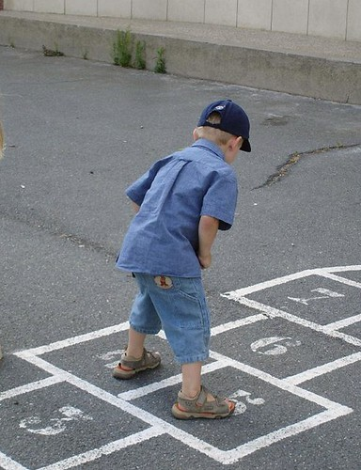 | INNEDAG  Tegning, spill, lego, pluss pluss, utkledning og av og til perling.   | ULRIKEN LEKEPLASS  Fra kl.14.00  Fotball, aktiviteter i sandkassen, hoppetau og regelleker som f.eks  stikkball, fotball og lignende.  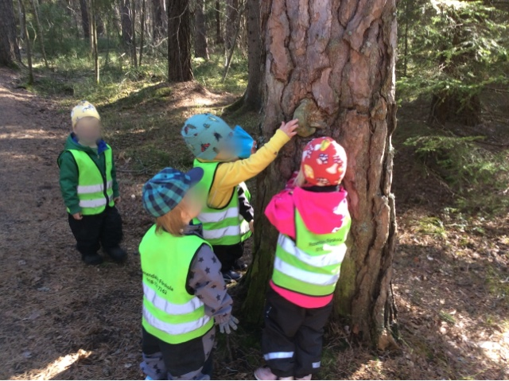 | AKTIVANE  Fra kl.14.00  Voksenstyrte fysiske aktiviteter i gymsalen. Halve gruppen er i gymsalen, den andre er i lekeparken  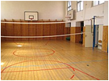 | SFO begynner kl. 12.25  Turdag  Se turplan.  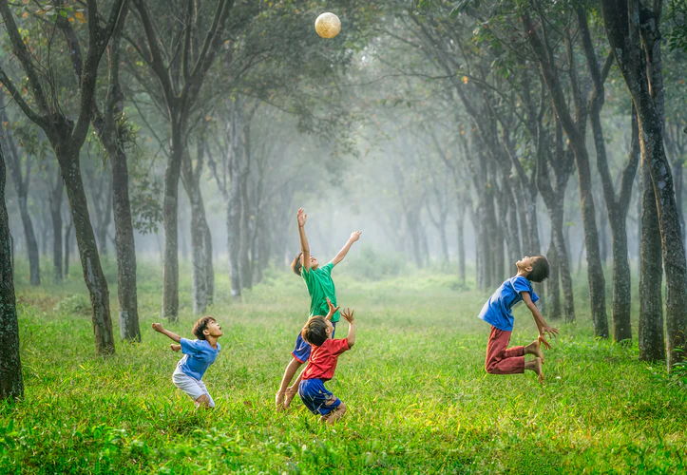  Spiser på tur eller på skolen dersom dårlig vær  Tilbake ca. 15.15  Dersom du vet du skal hente ditt barn oppe ved parken kan du sende en melding så tar barna med seg sekken
13.30-14.30 | Vennskapskafe | Vennskapskafe | Vennskapskafe | Vennskapskafe
14.30-16.30 | Aktiviteter inne/ute | Aktiviteter inne/ute | Aktiviteter inne/ute | Aktiviteter inne/ute | Aktiviteter inne/ute

- Kan bli forandringer på planene. Dere vil da få beskjed om dette gjennom en kunngjøring på Vigilo.
- Gjennom diverse leker og aktiviteter i oktober vil ha fokus på øvelser i hvordan barna kan vise samarbeid i lek. For eks. hvordan man får barn til å være gode problemløsere og kan fungere fint i gruppen. I november vil ha større fokus på prososiale aktivteter der empati kommer til syne. F. eks å øve til å gjennkjenne egne følelser og at følelsene kan endre seg. Ikke minst å vise medfølelse ovenfor andre elever.

